Nome: _________________________________________________ Data: ________________
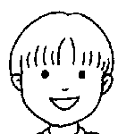
O que aprendi?
1. Responder ou completar:

- O que é o esqueleto?__________________________________________________________

____________________________________________________________________________

- Quais são as duas principais funções do esqueleto? _________________________________

____________________________________________________________________________

- O que são as articulações? _____________________________________________________

____________________________________________________________________________

- Escrever o nome de três articulações. ____________________________________________

____________________________________________________________________________

- Por que razão dizemos que os músculos são elásticos? _______________________________

____________________________________________________________________________

- O que são músculos de movimentos voluntários? Dar um exemplo. _____________________

____________________________________________________________________________

____________________________________________________________________________

- O que são músculos de movimentos involuntários? Dar um exemplo. ___________________

____________________________________________________________________________

____________________________________________________________________________

- Quase todos os músculos estão ligados aos ____________ por meio de ________________.

- O músculo está contraído quando está ___________________________.
4
5
7
6
10
8
9
11
12
13
14
15

- O músculo está distendido quando está __________________________ .
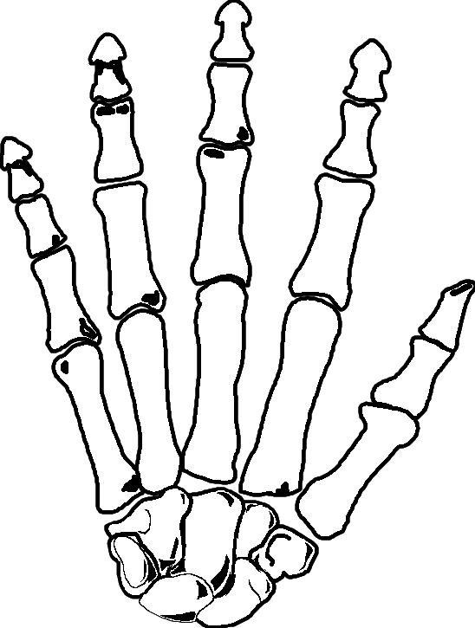
1
3
2
2. Escrever o nome dos ossos:

1
2
3
4
5
6
7
8
9 | 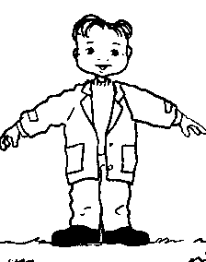
10
11
12
13
14
15

